Software FISPQ’s

Fase de Modelagem

Autores:  Cauan Sousa – RA: 24.122.084-5  Guilherme Justiça – RA: 24.122.045-8  Gustavo Bagio – RA: 24.122.012-8  Ruan Turola – RA: 24.122.050-8 | Data de emissão:  23/03
Revisor: | Data de revisão

Índice
1 Objetivo do Documento 3
1.1 Modelo de Processo As Is 3
1.2 Modelo de Processo To Be 3
1.3 Diagrama de Casos de uso 3
1.4 Especificação dos Casos de uso 4
1.5 Especificação das Regras de Negócio 4
1.6 Especificação de Requisitos não funcionais 4

Objetivo do Documento

Este documento tem como objetivo apresentar a modelagem do sistema proposto, abrangendo a definição dos processos de negócio, os casos de uso e os requisitos essenciais para o desenvolvimento da solução. A modelagem será realizada utilizando a notação BPMN para representar os processos de negócio As Is e To Be, permitindo uma visão clara da estrutura atual e da proposta de melhoria através da automação de tarefas.

Além disso, serão detalhadas as tarefas do modelo To Be, elaborados os diagramas e especificações dos casos de uso, bem como documentadas as regras de negócio e os requisitos não funcionais. Essa documentação servirá como base para a análise, validação e futura implementação do sistema, garantindo alinhamento com as necessidades dos stakeholders e os objetivos estratégicos do projeto.

Modelo de Processo As Is
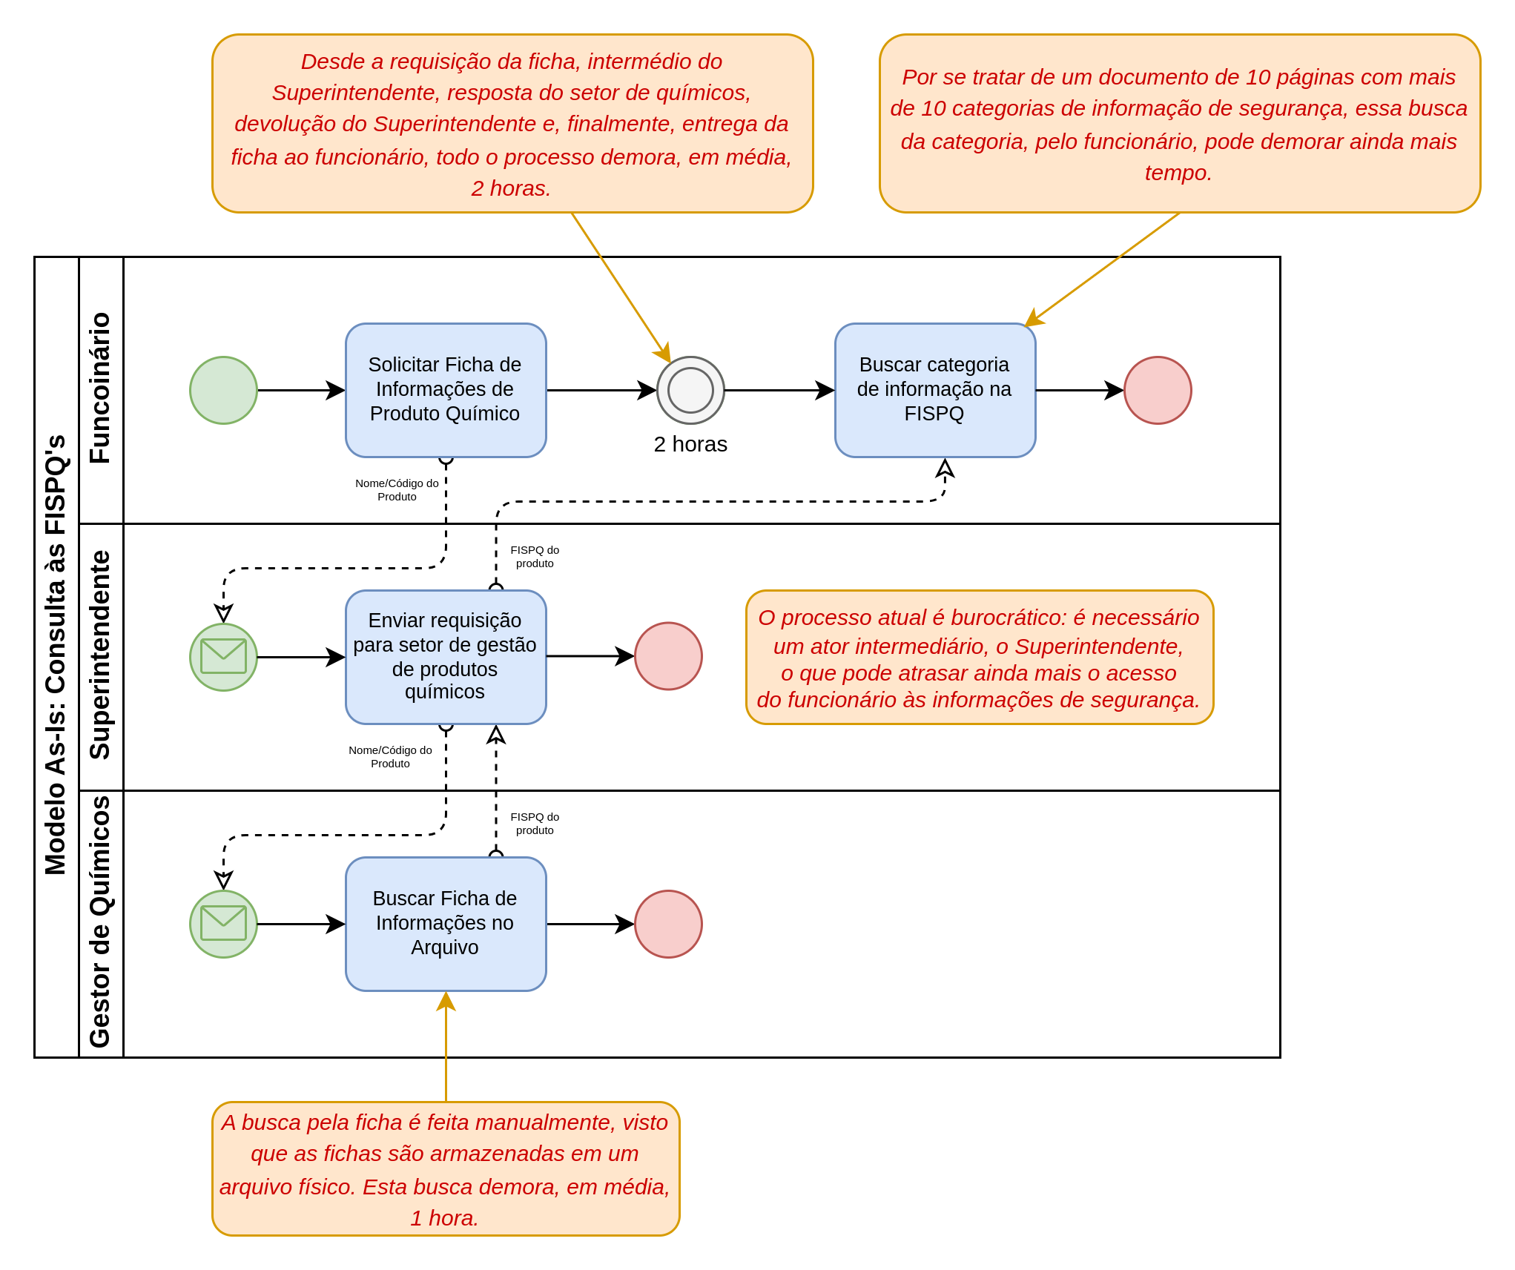

Modelo de Processo To Be

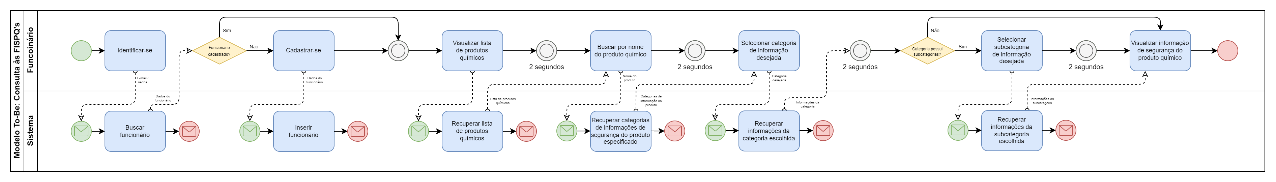

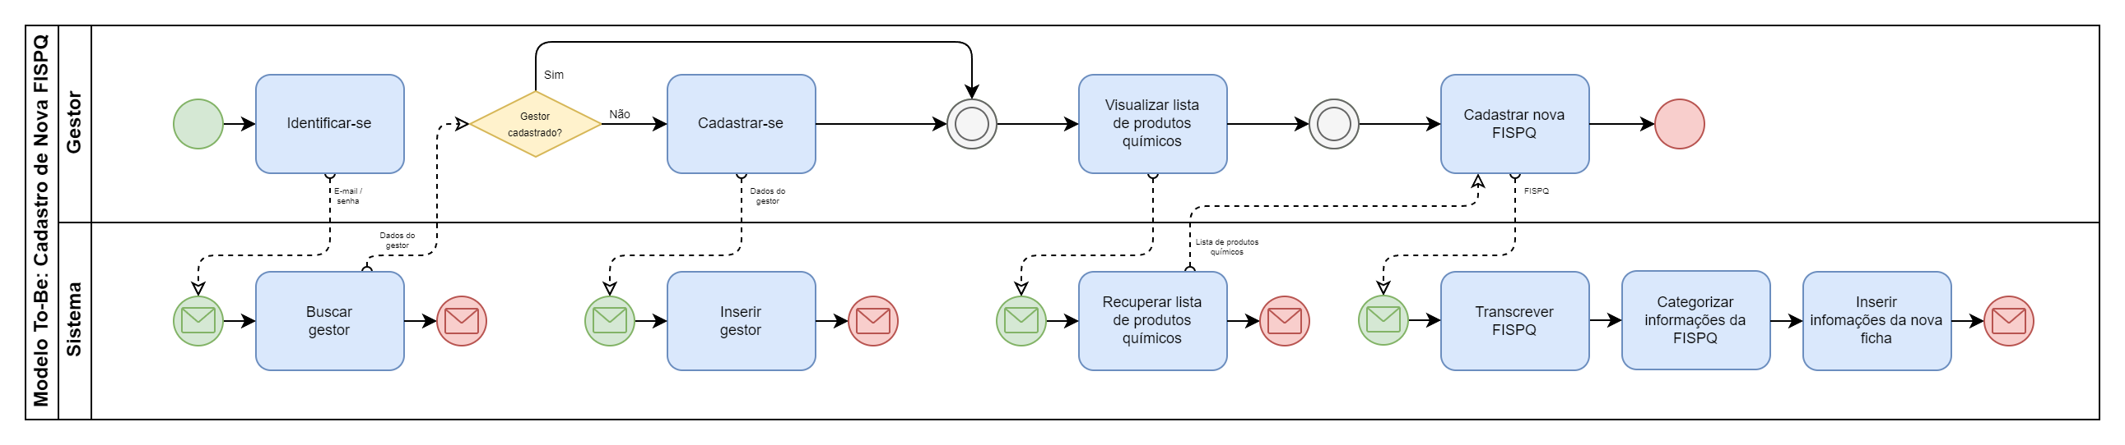

    - Detalhamento das tarefas do processo

Nome da Tarefa | Identificar-se
Dados de entrada | Email/senha do funcionário/gestor
Detalhamento do passo a passo da tarefa: | - O funcionário/gestor acessa o sistema e é solicitado para identificar-se com e-mail e senha.  - O sistema verifica a existência do cadastro e devolve as mensagens:  * Dados do funcionário/gestor;  * Usuário não cadastrado.
Dados de Saída: | Dados do funcionário/gestor

Nome da Tarefa | Cadastrar-se
Dados de entrada | Dados do funcionário/gestor
Detalhamento do passo a passo da tarefa: | - O funcionário/gestor é solicitado para cadastrar-se, para assim obter acesso ao sistema  - O funcionário/gestor insere seus dados de cadastro e envia o formulário.
Dados de Saída: | Não há

Nome da Tarefa | Visualizar lista de produtos químicos
Dados de entrada | Não há
Detalhamento do passo a passo da tarefa: | - O funcionário acessa a página inicial do sistema e visualiza a lista de produtos químicos cadastrados.
Dados de Saída: | Lista de produtos químicos

Nome da Tarefa | Buscar por nome do produto químico
Dados de entrada | Nome do produto
Detalhamento do passo a passo da tarefa: | - O funcionário acessa a barra de pesquisa do sistema e insere o nome do produto químico do qual deseja consultar as informações de segurança.
Dados de Saída: | Categorias de informação do produto

Nome da Tarefa | Selecionar categoria de informação desejada
Dados de entrada | Categoria desejada
Detalhamento do passo a passo da tarefa: | - O funcionário acessa a página do produto químico e seleciona, entre as categorias disponíveis, a categoria de informação que deseja consultar (medidas de primeiros-socorros, manuseio e armazenamento, composição, entre outros).
Dados de Saída: | Informações da categoria

Nome da Tarefa | Selecionar subcategoria de informação desejada
Dados de entrada | Subcategoria desejada
Detalhamento do passo a passo da tarefa: | - O funcionário acessa a página da categoria de informação que contém subcategorias (medidas de primeiros socorros, por exemplo) e seleciona a subcategoria de informação que deseja consultar (inalação, contato com a pele, contato com os olhos, ingestão, entre outros).
Dados de Saída: | Informações da subcategoria

Nome da Tarefa | Cadastrar nova FISPQ
Dados de entrada | FISPQ
Detalhamento do passo a passo da tarefa: | - O gestor acessa a página inicial do sistema e seleciona a opção “Cadastrar nova FISPQ”.  - O gestor submete o arquivo da FISPQ ao sistema (PDF, imagem, etc.)  - O gestor pré-visualiza o arquivo submetido para confirmar a submissão da ficha correta.  - O gestor envia o formulário de cadastro de nova ficha.
Dados de Saída: | Não há

Diagrama de Casos de uso
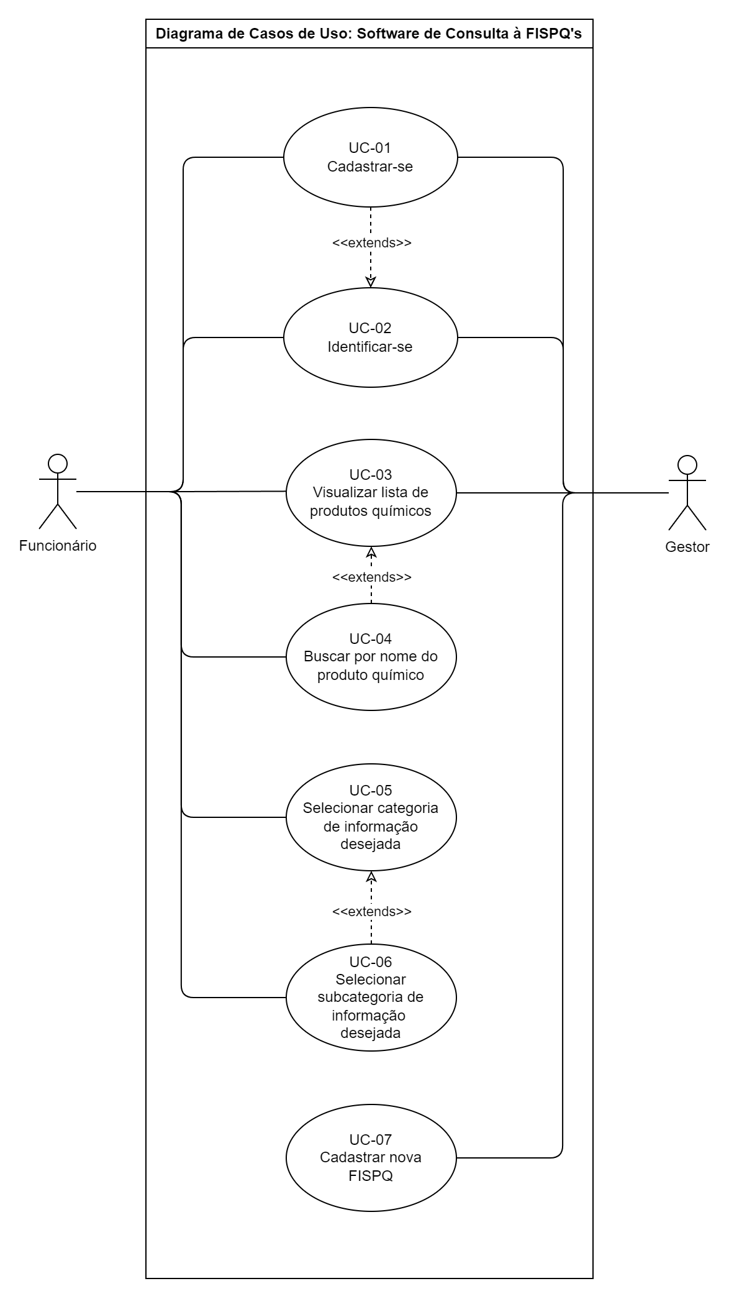

Especificação dos Casos de uso

Nome
Descrição
Ator
Pré-condição
Pós-condição
Fluxo principal
Fluxo alternativo

Especificação das Regras de Negócio
RN01 – Somente usuários cadastrados como Gestores possuem permissão de inserir novas FISPQ’s no sistema.

RN02 – O sistema só deve aceitar FISPQ’s correspondentes com a norma vigente.

Especificação de Requisitos não funcionais
Descrever aqui os requisitos não funcionais do sistema relacionados com as características: segurança, desempenho, confiabilidade, interoperabilidade, portabilidade e técnicas de desenvolvimento.

RNF01 - XXXXXXXXX

